**江苏省仪征中学2023-2024学年度第一学期高一政治学科作业**

**探究一 回看走过的路 比较别人的路 远眺前行的路**

研制人：王晨洁 审核人：马 楠

班级： 姓名： 学号： 练习日期：2023.10.23~10.25 建议用时：25分钟

|  |  |  |  |  |  |  |  |  |
| --- | --- | --- | --- | --- | --- | --- | --- | --- |
| **题号** | **1** | **2** | **3** | **4** | **5** | **6** | **7** | **8** |
| **答案** |  |  |  |  |  |  |  |  |
| **题号** | **9** | **10** | **11** | **12** | **13** | **14** | **15** |  |
| **答案** |  |  |  |  |  |  |  |  |

**一、选择题**

1．新型冠状病毒感染疫情防控，是对中国特色社会主义制度和世界各国的大考、检验。在巨大疫情防控压力下，中国如期完成了消除绝对贫困的艰巨任务，而西方国家疫情蔓延时间更久，保障民生更是口惠而实难至。疫情防控的巨大反差，使“中国之治”与“西方之乱”的对比更加鲜明。由此可见，中国特色社会主义制度（   ）

①具有集中力量办大事的制度优势

②是中国发展进步的根本制度保障

③是创造人民美好生活的必由之路

④具有深刻的历史逻辑和理论逻辑

A．①② B．①④ C．②③ D．③④

2．习近平总书记在党的二十大报告中提出坚持深化改革开放。深入推进改革创新，坚定不移扩大开放,着力破解深层次体制机制障碍,不断彰显中国特色社会主义制度优势，不断增强社会主义现代化建设的动力和活力，把我国制度优势更好转化为国家治理效能。这是因为改革开放（   ）

①是推动人类社会不断前进的根本动力

②是党和人民大踏步赶上时代的重要法宝

③从根本上改变了中国社会的发展方向

④是决定实现中华民族伟大复兴的关键一招

A．①② B．①③ C．②④ D．③④

3．国外一些学者将历经 200 多年已处于成熟发展阶段的资本主义和正处于初级发展阶段的社会主义进行对比,并提出:要克服生产力发展不平衡不充分的状况,中国必须效仿美国的发展道路。这种观点的错误在于没有看到(    )

①借鉴其他国家的成果,不利于坚守中华文化自身的优良传统

②一个国家的发展道路合不合适,只有这个国家的人民最有发言权

③一场社会革命要取得最终胜利,往往需要一个漫长的发展过程

④资本主义基本矛盾的存在意味着美国的资本主义道路无优势可言

A．①② B．①④ C．②③ D．③④

4．原始社会的解体，阶级社会的演进，综观人类社会发展的进程和趋势，决定着社会形态的依次形成和更替、推动着人类社会不断向前发展的是(    )

①生产关系适应生产力发展的规律

②经济基础适应上层建筑状况的规律

③生产力发展适应生产关系的规律

④上层建筑适应经济基础状况的规律

A．①② B．②③ C．①④ D．③④

5．中国式现代化，深深植根于中华优秀传统文化，体现科学社会主义的先进本质。中国式现代化道路，破解了人类社会发展的诸多难题，摒弃了西方现代化老路，拓展了发展中国家走向现代化的途径，为人类实现现代化的探索提供了中国方案。由此可见（   ）

①中国式现代化克服了人类走向现代化的一切困难

②科学社会主义在新时代中国焕发出强大生机活力

③中国为发展中国家的现代化道路提供了有益借鉴

④中国式现代化学习借鉴了西方现代化的成功经验

A．①③ B．①④ C．②③ D．②④

6．回顾党的百年光辉历程，中国共产党百年来既坚守科学社会主义的基本原则，又根据我国不同历史时期实际和世界发展形势，将科学社会主义从理论形态推向实践形态，又从新的实践形态推向制度形态，创新发展了科学社会主义。材料表明（   ）

①社会主义没有辜负中国，中国也没有辜负社会主义

②科学社会主义揭示了人类社会最终走向共产主义的必然趋势

③中国特色社会主义是科学社会主义在中国的创造和发展

④人类社会发展的一般进程是由不同国家历史发展的统一性反映出来的

A．①② B．①③ C．②④ D．③④

7．中国式现代化，深深植根于中华优秀传统文化，体现科学社会主义的先进本质，借鉴吸收一切人类优秀文明成果，代表人类文明进步的发展方向，展现了不同于西方现代化模式的新图景，是一种全新的人类文明形态。这段话说明，中国式现代化（ ）

①为发展中国家走向现代化提供了最佳路径和必然选择

②创造了人类文明新形态，符合人类社会发展进程和趋势

③反映了全人类共同的价值追求，具有无可比拟的优越性

④区别于资本主义现代化，有利于推进中华民族伟大复兴

A．①② B．①③ C．②④ D．③④

8．从期盼"第三新文明”到创造“人类文明新形态"深刻昭示（   ）

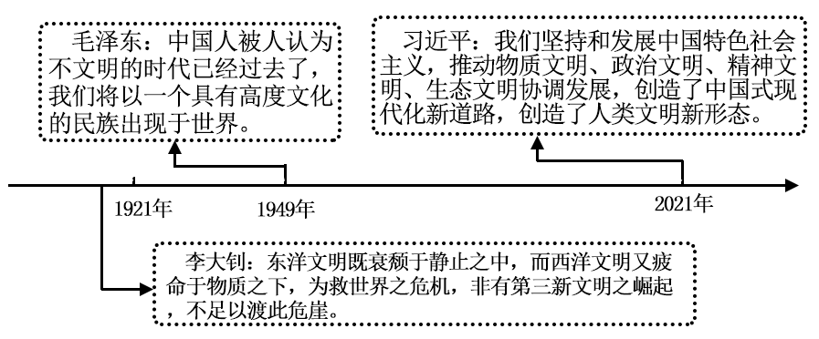

①第三新文明的设想为推动人类文明繁荣发展贡献了最佳道路

②各国历史的多样性是由人类社会发展的一般进程反映出来的

③中国共产党是带领中国人民创造人类文明新形态的核心力量

④人类文明新形态是坚持和发展中国特色社会主义的实践成果

A．①② B．①③ C．②④ D．③④

9．中国式现代化是人口规模巨大的现代化，人口规模超过现有发达国家人口的总和，艰巨性和复杂性前所未有，发展途径和推进方式也必然具有自己的特点。这要求我们（   ）

①走与西方完全不同的现代化道路

②始终坚持把人民利益放在首位

③发挥集中力量办大事的体制优势

④积极为世界各国贡献中国方案

A．①② B．①④ C．②③ D．③④

10．1881年，马克思基于对俄国农村公社的特征、现状、前景及其同资本主义社会的互动关系的分析，提出俄国等具有自身特殊性的东方国家，在维持和发展自身独立性和独特文明的基础上，可以不经过资本主义的痛苦但又可以吸收资本主义的文明成果，直接走向更高级的社会发展阶段和新社会形态，这就是著名的“跨越卡夫丁峡谷”设想。对此理解正确的是(   )

①社会历史发展的加速或延缓在一定程度上有其偶然性

②东方国家跨越资本主义“卡夫丁峡谷”是历史的必然

③资本主义制度因为其无法克服的矛盾而必然走向崩溃

④人类社会向社会主义形态发展的具体道路具有多样性

A．①③ B．①④ C．②③ D．②④

11．建党一百多年来，我们党攻克了一个个看似坚不可摧的难关险阻，创造了一个个令人刮目相看的人间奇迹。实践证明，中国共产党为什么能，中国特色社会主义为什么好，归根到底是马克思主义行，是中国化时代化的马克思主义行。中国化时代化的马克思主义行（   ）

①表明其能指导中国革命、建设、改革沿着正确方向前进

②反映了其以为人民谋幸福，为民族谋复兴为根本目标

③基于其是马克思主义与中国具体国情相结合的产物

④完成了对当代中国新情况新问题的探索

A．①③ B．①④ C．②③ D．②④

12．毛泽东说：“照抄是很危险的，成功的经验，在这个国家是成功的，但在另一个国家如果不同本国的情况相结合而一模一样地照搬就会导向失败。”这段话说明（    ）

①在探索适合国情的建设道路时，必须完全自主创新探索

②应结合中国具体实际，探索适合中国国情的社会主义建设道路

③如何在中国巩固、发展和建设社会主义，没有现成的答案可以遵循

④在当时，我国应该坚定不移地走中国特色社会主义道路

A．②③ B．③④ C．①② D．①④

13．中国式现代化，是中国共产党领导的社会主义现代化，既有各国现代化的共同特征，更有基于自己国情的中国特色。可见，中国式现代化（   ）

①是符合中国实际的正确道路，是强国建设的唯一正确道路

②深刻改变了中国和世界的面貌，为人类社会发展贡献中国方案

③是党和人民的伟大创造，是实现中华民族伟大复兴的制度基础

④创造了人类文明新形态，为发展中国家走向现代化提供了新选择

A．①② B．①④ C．②③ D．③④

14．农村改革是乡村振兴的法宝。今年中央一号文件指出，发展新型农村集体经济，重点是做好农村集体产权制度改革，巩固拓展改革成果。农村集体产权制度改革（   ）

①是基于社会主义制度自我完善和发展的客观需要

②体现生产力为生产关系服务能推动经济社会发展

③旨在调整生产关系以适应社会生产力的发展要求

④通过生产关系和上层建筑的调整来推进乡村振兴

A．①② B．③④ C．②④ D．①③

15．2018年1月5日，习近平总书记在学习贯彻党的十九大精神研讨班开班式上指出，“只有回看走过的路、比较别人的路、远眺前行的路，弄清楚我们从哪儿来、往哪儿去，很多问题才能看得深、把得准”。这一论述旨在强调(    )

①借鉴他国发展模式完善我国政治制度

②科学执政，创新社会主义建设规律

③坚定对中国特色社会主义道路的信念

④牢记中国共产党的初心和历史使命

A．①② B．①③ C．②④ D．③④

**二、主观题**

16.阅读材料，完成下列要求。

材料一  人类社会形态的更替有其内在规律性。马克思说：“手推磨产生的是封建主的社会，蒸汽磨产生的是工业资本家的社会。”邓小平指出：“封建社会代替奴隶社会，资本主义代替封建主义，社会主义经历一个长过程发展后必然代替资本主义。这是社会历史发展不可逆转的总趋势，但道路是曲折的。”

材料二  世界各地历史发展有着不同的轨迹。西欧的日耳曼民族在征服罗马帝国之后，越过奴隶制，从原始社会走向封建社会；北美洲在欧洲移民到来之前仍然处于原始社会，随着欧洲移民的到来，北美洲迅速建立起资本主制度。英国资产阶级革命，第一次在欧洲大国推翻了封建君主专制，建立了君主立宪制；法国大革命，影响波及整个欧洲，最终确立了民主共和制。

**结合材料，运用中国特色社会主义的知识说明人类社会发展历史进程是统一性与多样性的统一。（8分）**

**（★选做题）**17．中国式现代化，是中国共产党领导的社会主义现代化，既有各国现代化的共同特征，更有基于自己国情的中国特色。

西方先行国家的现代化建立在“血与火”的基础之上。弱肉强食的“丛林法则”在一定程度上助推了西方先行国家的现代化进程，却成为其他国家实现现代化的巨大障碍。时至今日，“霸权主义”“单边主义”等仍是一些发达国家的代名词。而单纯追求经济发展的单一向度的、非均衡的现代化，也最终难以持续。

现代化发轫于西方，但通向现代化的道路不止一条。中国从站起来到富起来、强起来的过程，便是逐步走向现代化的过程。新中国的成立，结束了旧中国半殖民地半封建社会的历史，建国后前三十年的艰辛探索为中国的现代化提供了政治前提、物质基础和思想财富，改革开放开启了现代化建设的进程。进入新时代，党领导人民全面建成了小康社会，开启全面建设社会主义现代化强国的新征程。

**党领导人民成功走出中国式现代化道路，创造了人类文明新形态。结合材料，综合阐述你对“中国式现代化”的理解。（10分）**

**江苏省仪征中学2023-2024学年度第一学期高一政治学科补充练习**

**探究一 回看走过的路 比较别人的路 远眺前行的路**

研制人：王晨洁 审核人：马 楠

班级： 姓名： 学号： 练习日期： 2023.10.23~10.25 建议用时：10分钟

|  |  |  |  |  |  |
| --- | --- | --- | --- | --- | --- |
| **题号** | **1** | **2** | **3** | **4** | **5** |
| **答案** |  |  |  |  |  |

**一、选择题**

1．“一个人口几乎占人类三分之一的大帝国，不顾时势，安于现状，人为地隔绝于世并因此竭力以天朝尽善尽美的幻想自欺。这样一个帝国注定最后要在一场殊死的决斗中被打垮。”马克思在《鸦片贸易史》中曾这样描述过中国封闭落后、任人宰割的状态。这段话给我们的启示是（    ）

①资本主义必然要走向灭亡

②必须建立无产阶级政权

③争取民族独立和人民解放

④顺应人类社会发展规律

A．①② B．①③ C．②④ D．③④

2．党的二十大报告指出，中国式现代化是人口规模巨大的现代化，是全体人民共同富裕的现代化，是物质文明和精神文明相协调的现代化，是人与自然和谐共生的现代化，是走和平发展道路的现代化。中国式现代化（   ）

①是党和人民的伟大创造，是实现中华民族伟大复兴的制度基础

②是符合中国实际的正确道路，能助我国实现共同富裕的根本目标

③深刻改变了中国和世界的面貌，为人类社会发展贡献中国方案

④创造了人类文明新形态，为发展中国家走向现代化提供了新选择

A．①② B．①③ C．②④ D．③④

3．为进一步了解人类社会发展的一般进程，高一年级王同学根据马克思对人类社会形态的划分（如下图），得出以下推断，其中正确的是（    ）

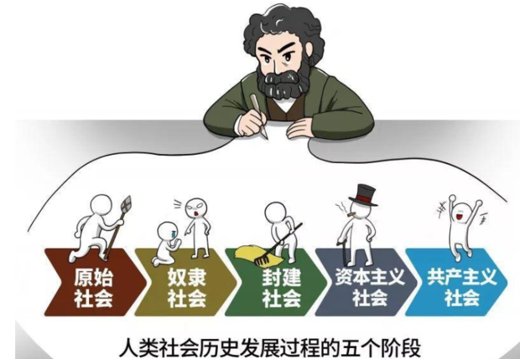

A．图中除了社会主义社会，其他人类社会形态都存在剥削制度

B．图中不同社会形态下的生产关系是社会发展的最终决定力量

C．图中社会形态发展至封建社会，人类摆脱了蒙昧野蛮的状态

D．图中不同社会形态下生产工具的改进推动了社会生产力的发展

4．一艘小小红船见证了中国共产党的诞生，开启了中国共产党跨世纪的航程。一百年来，党既为中国人民谋幸福、为中华民族谋复兴，也为人类谋进步、为世界谋大同，始终践行“大道不孤、四海一家”的行动价值，以百年奋斗的“自转”推动世界历史的“公转”，深刻改变了世界发展的趋势和格局，为促进人类进步做出了不可磨灭的贡献。这体现了（   ）

①中国共产党已成为推动人类发展进步的决定力量

②中国共产党的百年奋斗深刻影响了世界历史进程

③党为世界贡献了中国智慧、中国方案和中国力量

④中华民族复兴之路为发展中国家提供了正确选择

A．①② B．③④ C．②③ D．①④

5．在中国共产党的坚强领导下，中国特色社会主义事业取得举世瞩目的成就。以中国特色社会主义为中流砥柱的世界社会主义，走过了“雄关漫道真如铁”的昨天，走到了“人间正道是沧桑”的今天，也必将走向“长风破浪会有时”的美好明天。这意味着（   ）

①历经挫折考验的社会主义发展前景会一帆风顺

②社会主义符合历史发展规律，必然战胜资本主义

③中国发展能为广大社会主义国家提供有益借鉴

④社会主义符合世界人民利益而被多数国家选择

A．①③ B．①④ C．②③ D．②④

6.阅读材料，完成下列要求。

|  |
| --- |
| 马克思“从社会生活的各个领域中划分出经济领域，从一切社会关系中划分出生产关系，即决定其余一切关系的基本的原始的关系”，“只有把社会关系归结于生产关系，把生产关系归结于生产力的水平，才有可靠的根据把社会形态的发展看作自然历史过程。”——列宁  封建社会代替奴隶社会、资本主义代替封建主义，社会主义经历一个长过程发展后必然代替资本主义。这是社会历史发展不可逆转的总趋势，但道路是曲折的。  ——邓小平 |

**“顺理而举，易为力；背时而动，难为功。”我们必须不断深化对历史规律的认识，把握历史唯物主义的根本方法，才能发现社会历史的秘密所在。结合材料，运用中国特色社会主义知识，阐明社会发展的历史进程取决于社会基本矛盾运动。（12分）**